虎你玩遍釜山四城記~入住五星級蔚山樂天、E WORLD樂園、積木村(甘川洞文化村)、美食饗宴:長腳蟹五天
【桃園直飛、台灣虎航】
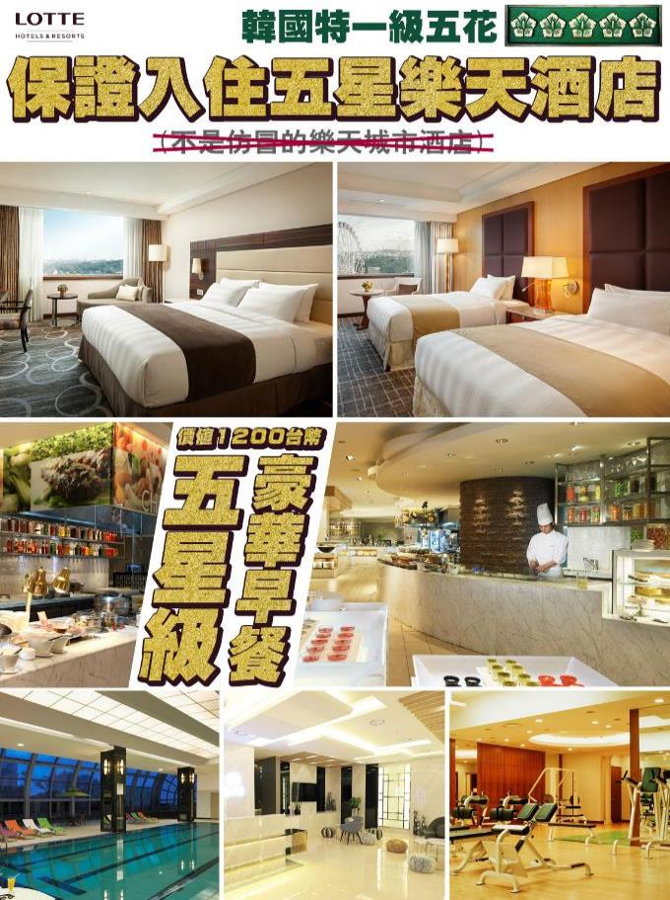
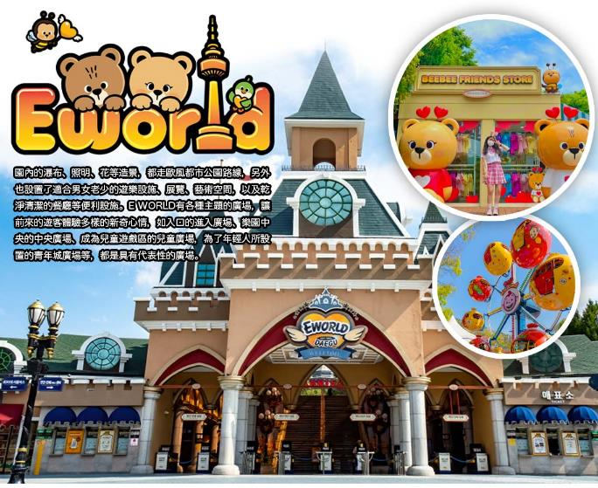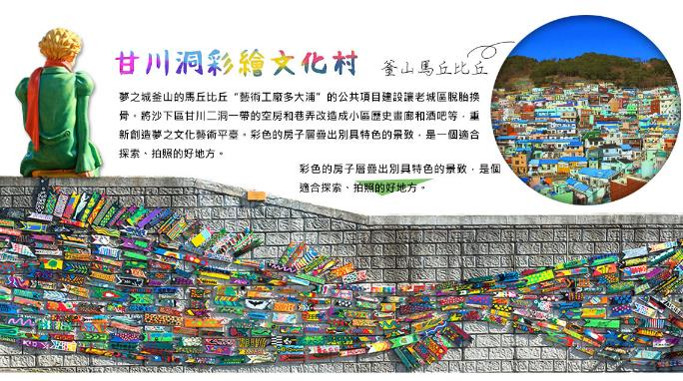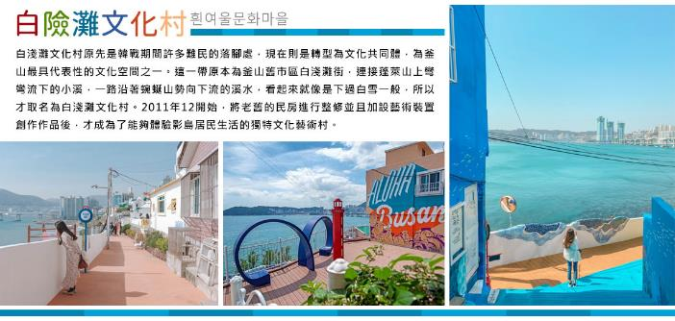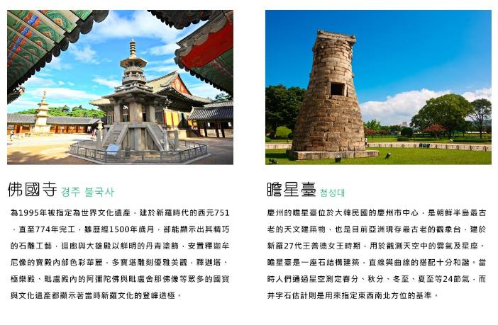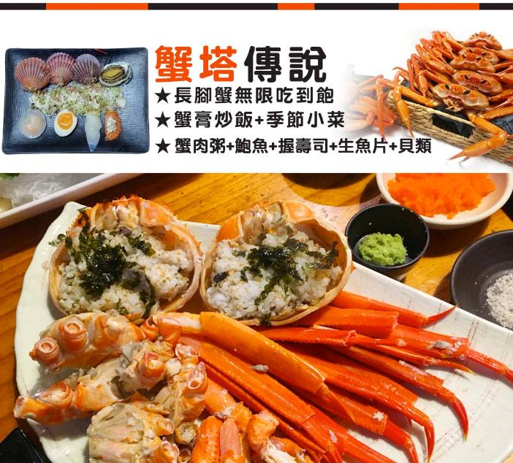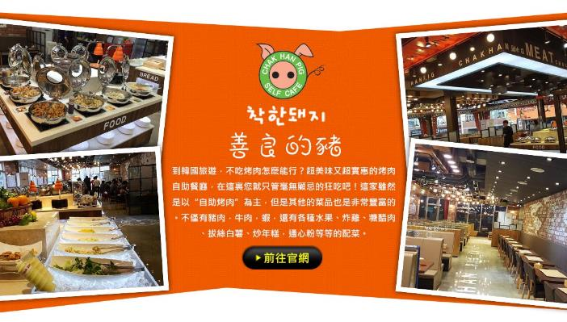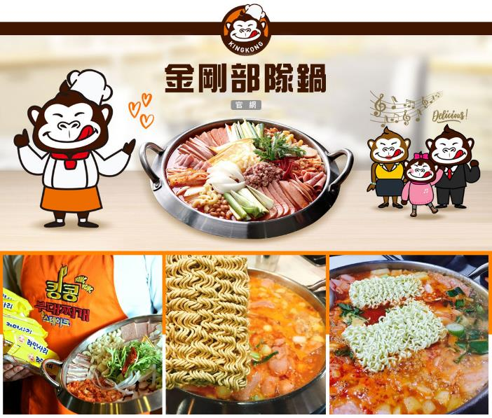
行程內容
第  1  天 | 桃園→釜山（或大邱） TPE/PUS(or TAE) IT610 16：40~19：55  今日搭乘客機飛往韓國釜山（大邱），抵達後由導遊專車帶領接往飯店，準備開啟接下來的韓國精彩之旅。
 | 早餐：敬請自理 中餐：敬請自理 晚餐：機上餐食
 | 住宿： 釜山新商務NO.25 HOTEL 或 釜山ARBAN CITY 或 釜山CITY 或大邱二月飯店 或 大邱Brown Dot
第  2  天 | 大邱韓屋村(漆谷村)→西門傳統市場(美食大探索)→大邱E WORLD(含門票+自由券+可愛動物農場+四季花園+星光纜車+83塔電梯券)  【大邱漆谷村】位於大邱市東區屯山洞，其所在的地形是除了南邊以外，三面皆環山的盆地。其地名的由來一說是因為凹陷的山谷而得名，也有一說是因為周圍長滿了漆樹而被稱為漆谷村。漆谷村是擁約有2.5公里的土牆、石牆的美麗村落。  【西門傳統市場】四周聚集了許多酒吧和咖啡館。燈光絢爛的酒吧、美食街，總是充滿快樂、熱鬧的氛圍。氣氛佳的咖啡館和酒吧、便宜美味的餐廳都聚集在這條街上，年輕人絡繹不絕。此外，亦有電影院、演出場地、遊戲場等娛樂設施。週末有業餘音樂家的街頭表演、畫肖像畫、戲劇等多種文化活動，吸引更多國內外遊客。  【E WORD(含門票+自由券+星光纜車)】有各種主題的廣場，讓前來的遊客體驗多樣的新奇心情，如入口的進入廣場、樂園中央的中央廣場、成為兒童遊戲區的兒童廣場，為了年輕人所設置的青年城廣場等，都是具有代表性的廣場。
 | 早餐：飯店內用 中餐：★韓國美食100選★大邱燉排骨風味餐 晚餐：方便遊玩，敬請自理
 | 住宿： 大邱ENCORE 或 大邱RUBATO 或大邱二月飯店 或 釜山新商務NO.25 HOTEL 或 THE KING HOTEL
第  3  天 | 佛國寺(世界文化遺產)→國立慶州博物館→慶州校洞崔氏古宅→瞻星臺(韓國觀光100選)  【佛國寺】為1995年被指定為世界文化遺產，建於新羅時代的西元751，直至774年完工，雖歷經1500年歲月，卻能顯示出其精巧的石雕工藝，迴廊與大雄殿以鮮明的丹青塗飾，安置釋迦牟尼像的寶殿內部色彩華麗，多寶塔雕刻優雅美觀，釋迦塔、極樂殿、毗盧殿內的阿彌陀佛與毗盧舍那佛像等眾多的國寶與文化遺產都顯示著當時新羅文化的登峰造極。  【國立慶州博物館】約有90年的歷史，展出新羅時代首都慶州地區的文化遺產。展館分為本館、第1、2別館和室外展示場4個部份。本館共有8個展示廳，分別是先史時代館、古新羅土器、古新羅工藝遺產、統一新羅遺物展、金屬工藝和佛像室。  【慶州校洞崔氏古宅】崔氏古宅為慶州市所建設的韓屋村，開放崔富者家族的生活現場，為能進行教育與體驗的景點。村內坐落著重要民俗文化財第27號「慶州崔氏古宅」與重要無形文化財第86-3號「慶州校洞法酒」。  【瞻星臺】是東方現存的最古老的天文臺，建於新羅27代王善德女王時期，用於觀測天空中的雲氣及星座。瞻星臺是一座石結構建築，直線與曲線的搭配十分和諧。當時人們通過星空測定春分、秋分、冬至、夏至等24節氣，而井字石估計則是用來指定東西南北方位的基準。
 | 早餐：飯店內用 中餐：美食節目首推~韓式豆腐鍋+烤肉風味餐+15道小菜(四人一套) 晚餐：金剛部隊鍋（白飯、拉麵無限供應）
 | 住宿： 釜山TRINITY 或 釜山ARBANCITY 或 BEST IN CITY HOTEL 或 THE KING HOTEL 或 釜山新商務NO.25 HOTEL
第  4  天 | 積木村(甘川洞文化村)→人蔘專賣店→保肝寧專賣店→韓流時尚彩粧店→白險灘文化村→釜山西面鬧區  【甘川洞文化村】夢之城釜山的馬丘比丘“藝術工廠多大浦”的公共項目建設讓老城區脫胎換骨。將沙下區甘川二洞一帶的空房和巷弄改造成小區歷史畫廊和酒吧等，重新創造夢之文化藝術平臺。彩色的房子層疊出別具特色的景致，是一個適合探索、拍照的好地方。  【白險灘文化村】這一帶原本為釜山舊市區白淺灘街，連接蓬萊山上彎彎流下的小溪，一路沿著蜿蜒山勢向下流的溪水，看起來就像是下過白雪一般，所以才取名為白淺灘文化村。將老舊的民房進行整修並且加設藝術裝置創作作品後，才成為了能夠體驗影島居民生活的獨特文化藝術村。  【西面鬧區】釜山明洞之稱~西面，最大也最熱鬧的購物區，"西面1號街"是指從舊天佑莊至LG服務中心之間的一條寬8m、長330m的街道，位於釜山市釜山鎮區，是西面繁華的街道，以藝術街聞名。以"西面1號街"大型標誌為中心，四周聚集了許多酒吧和咖啡館。燈光絢爛的酒吧、美食街，總是充滿快樂、熱鬧的氛圍。  ※韓國政府宣布：7月1號到9月15號（確切日期以當地公告為準）是長腳蟹禁捕期，期間無法提供長腳蟹吃到飽餐廳將更改為～長腳蟹二人一隻+蟹膏炒飯+長腳蟹拉麵+韓式小菜，造成不便敬請瞭解。
 | 早餐：飯店內用 中餐：善良的豬~燒肉食放題：牛.豬.鴨.海鮮.燒烤總匯自助餐 晚餐：蟹塔傳說～長腳蟹吃到飽+蟹膏炒飯+蟹肉粥+鲍魚
 | 住宿： 特一級超五星蔚山樂天酒店
第  5  天 | 太和江十里竹林→大王岩公園→長生浦鯨魚文化村→釜山南浦洞鬧區或大邱東城路鬧區→韓國超市巡禮→釜山或大邱→桃園 TAE/TPE IT611 21：10~22：35  【太和江十里竹林】與蔚山市民一同走過歷史的太和江，是蔚山引以為傲與珍貴的河川。蔚山市開發以前的太和江曾是有著大量香魚與大麻哈魚棲息的乾淨1級水質河川，但隨著產業發展與各種廢水污染而逐漸被市民們遺忘。為挽救太和江進行了一連串的復原工程，才得以擁有現在的面貌。太和江上有一座以象徵蔚山的鯨魚與白鷺造型打造的不對稱‘十里竹田橋’，以及可觀察候鳥與自然景觀的太和江展望臺。  【大王岩公園】位於蔚山海岸，園內有沿著海岸所建的散步道路，沿路風景秀麗、風光明媚，而且還有鐵橋通向海上的石頭小島。傳說新羅時代(BC 57~AD935)的文武大王(626~681)在王妃死去之後，為了守護國家，將王妃埋葬在此。大王岩、龍窟等的奇岩怪石與樹齡超過100年的15,000棵海松相互融合，扮演著象徵蔚山休憩好去處的角色。  【長生浦鯨魚文化村】1986年以前在蔚山捕鯨魚是合法的，展示出鯨魚解體場、販賣鯨魚肉的酒店等23個建築物都按照實際大小建造重現。還有從前記憶中的學校理髮店等等商鋪也有。在鯨魚雕塑公園中，有與實物一樣大小的鬼鯨、黑豚鯨魚、虎鯨等模型。  【南浦洞時尚鬧區】此地最大的魅力還是在於擁有各種不同流行時尚的購物商品，讓您能盡情購物，享受購物的快感與樂趣。主要街道上的知名品牌、國內外品牌到80%優惠的過季商品大拍賣等暢貨中心，各種您所想像不到的購物商品應有盡有，是購物族的最愛。  【大邱流行街~東城路商圈】大邱的西門町鬧區，年輕人的逛街約會購物天堂，除了各大品牌的名店之外還有韓國當地品牌的商店，偶爾還有年輕人的街頭表演活動亦在此進行表演，除了逛街購物外還可在此品嚐到好吃的辣炒年糕及黑輪喔。
 | 早餐：飯店內用 中餐：馬鈴薯燉豬骨風味餐+季節小菜 晚餐：機上餐食
 | 住宿： 溫暖的家

注意事項
《成團人數》
- 本行程最低出團人數16人以上(含)，最多為42人以下(含)，台灣地區將派遣合格領隊隨行服務。
《行程費用不包含以下項目》
- 售價不含全程領隊、導遊及司機之服務費，每人每日300元台幣。
- 個人新辦護照費用。
- 旅遊平安保險及旅遊不便險。
- 若於韓國確診時之隔離飯店及相關車資等費用。
- 返台檢疫要求之檢測、隔離飯店及相關車資等費用。
- 純係私人之消費：如行李超重費、自購商品、飲料酒類、洗衣、電話、電報及私人交通費。
- 若為一位大人 或 一位大人帶一位嬰兒報名參加，或需求單人入住一間房，需加收單房差。
- 一經確認後如個人因素取消或被拒絕入境韓國，將無法申請退費。
- 團體旅責險不包含當地染疫後的所有醫療費用。
《台灣虎航注意事項》
- 此團型使用團體機位，航班不可指定、不可延回、不可更改進出點、不可指定座位。
- 若需指定航班，建議改訂個人機票，以確保訂到您所需之航班，加價幅度依各航空公司之規定，另外提供報價。
- 航空公司保留航班時間調整及變更之權利。
- 此航班包含手提行李10公斤來回，拖運行李20公斤來回。
- 請務必於起飛前3小時抵達機場辦理登機手續，逾時關櫃旅客需自行負責。
- 台灣虎航關櫃時間為起飛前45分鐘，逾時未能辦妥登機手續敬請自行負責。
《參團須知與相關提醒》
- 以上行程僅供參考，正確之行程內容、班機時間、降落城市及住宿飯店，請以行前說明會資料為準。
- 團體若為特殊拜會團、會議參展團、學生團體，不適用於本行程之報價，需另行報價。
- 本行程恕不接受韓籍旅客及其家屬參團;當地參團須提供來回電子機票，恕不接受於韓國打工度假及工作者參團。
- 特殊規定如下：參加本行程若逢以下條件限定，費用需另計：
A.此行程報價限持中華民國護照散客參團適用，整組包團、參展團、會議團、學生團等特殊團體需另行估價，詳情請洽詢您的服務人員。旅客若提供或隱瞞不實資料經查明屬實，本公司有權拒收訂單，此為維護雙方誠信及旅遊品質，造成不便之處，敬請見諒。
B.學生及外籍人士(不含韓國籍)，單持一本外國護照者，每人需加收NTD6,500元。
C.單筆訂單不足24歲及65歲以上報名人數不可超過半數，若超過半數則價格另議～請洽業務人員。
D.此行程報價僅適用於正常之散客報名，如遇特殊團體則團費需另計～請洽業務人員。
- 本行程設定為團體旅遊行程，故為顧及旅客於出遊期間之人身安全及相關問題，於旅遊行程期間，恕無法接受脫隊之要求；若因此而無法滿足您的旅遊需求，建議您另行選購團體自由行或航空公司套裝自由行，不便之處，尚祈鑒諒。亦不接受單幫客，僅能接受持台灣護照之旅客參團，持非台灣護照者，請洽業務人員另行報價確認。
- 本團體行程景點若客人不參加者，視為自動棄權，恕無法退費，本產品報價中所含景點門票等均按旅行社扣價核算，旅客不再享受其他折扣與優惠，亦不另行退還差價。
- 為考量旅客自身之旅遊安全並顧及同團其它團員之旅遊權益，年滿70以上及行動不便者之貴賓須有同行家人，方始接受報名，不便之處，尚祈鑑諒。
- 韓國因響應環保減少廢氣、汽機車、大型車停車超過3分鐘即須熄火關閉引擎，否則將會記點罰款，故司機會等客人上車後再開引擎及空調，請見諒！

